Antwoorden Speelproblemen 161 – 170
© Bridge Office
Auteur: Thijs Op het Roodt

De biedingen, spellen en spelinformatie
in dit document zijn gemaakt met:
Bridge Office MBMP

Ik ben er mij heel goed van bewust dat er meer wegen naar Rome leiden.
Er zullen best andere mogelijkheden zijn, om een speelprobleem aan te pakken of op te lossen.
Ik vind het dan wel leuk, dat u het probleem hééft opgelost.
En dat is ook de bedoeling van deze boekjes. Doel dus bereikt. Heel veel plezier en succes.

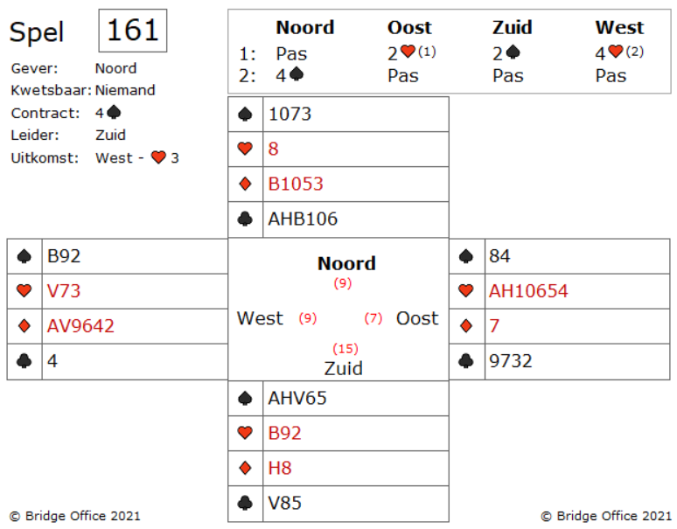
Uw singelton ruiten ligt voor de hand.
Er gebeuren dan leuke dingen.
Uw partner west neemt met ruiten vrouw en speelt ruiten aas, waarop zuid ruiten heer bijspeelt.
West vervolgt met ruiten die u optimistisch troeft, maar zuid troeft over.

Denkt u deze 4 schoppen down te kunnen spelen met dit spel zover?

U kunt zien dat zuid geen verliezers meer heeft buiten de troeven. Maakt u als oost-west nog een troefslag?
Kijk eens goed naar de schoppen in alle vier de handen.
Wanneer u de ruiten met schoppen vier zou troeven, dan troeft zuid u over met de vijf.
Maar wat gebeurt er wanneer u met schoppen acht troeft.
Precies. Zuid moet overtroeven met de vrouw en daardoor krijgt west een troefpromotie.
Met zijn B92, krijgt hij nog een troefslag.
En? Heeft zuid zijn 4 schoppen gemaakt tegen u?

Kleine tip: Wanneer u iets troeft en de volgende speler moet overtroeven, is het misschien verstandig om hoog te troeven en niet laag. U ziet het gevolg.
Bij de volgende keer in overweging nemen.
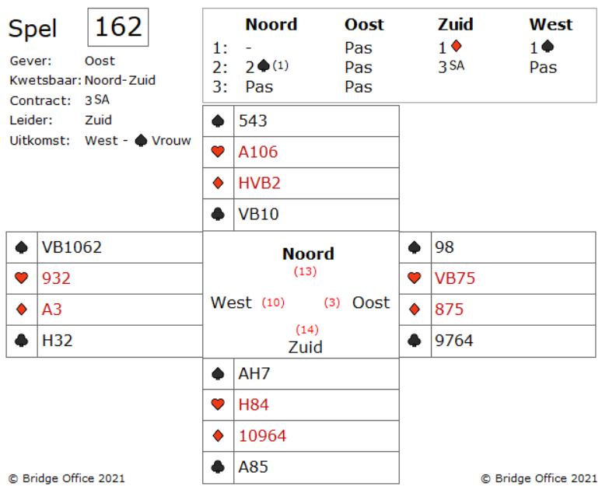
Omdat oost maximaal 2 schoppen heeft, hoeft u niks anders te doen, dan een keer de schoppen op te houden, want dan heeft oost geen schoppen meer om na te spelen.

Werkt deze oplossing voor u?
Mogelijk, maar lees verder.

Overweeg dit: Zou west volgen met klaveren heer en schoppen vrouw en schoppen boer in vijven en zelfs als hij ook harten vrouw en harten boer heeft?
Geen azen en slechts een heer maken een volgbod onwaarschijnlijk.
Verder is er geen bewijs dat west zowel harten vrouw als harten boer heeft.

Dus raad eens wie waarschijnlijk zowel de ruiten aas als de klaveren heer heeft?

Gegeven dar dit klopt, kunt u uw contract alleen maken wanneer u west in een dwang krijgt en dat hij de klaveren moet gaan spelen.
Hoe zorgt u voor een dwang?

Neem de eerste slag met de schoppenaas.
Speel ruiten tot dat ruiten aas eruit is.
West wint met ruiten aas en gaat door met schoppen.
Oost volgt met schoppen negen. Win deze schoppen met de heer en bewaar uw kleine schoppen.
Speel nu al uw ruiten af.
Stel dat west een klaveren weggooit op de derde ruiten.

Nu weet u al dat west begon met vijf schoppen en twee ruiten.
Stel dat wanneer u de vierde ruiten speelt, west een harten weggooit, wat vermoedelijk alle west spelers zouden doen.

Wat zou u afgooien als west bij de derde en vierde ruiten slag?
U kunt eerst een harten afgooien en een klaveren of nog een harten.
Of zou u twee klaveren weggooien?
Het zal niet helpen. U wordt net zoals deze west dadelijk ingegooid.
Ongeacht wat west afgooit, u heeft west waar u hem hebben wilt.
Incasseer u twee hoge hartens, eindigend in zuid.
Speel de kleine schoppen die u zorgvuldig hebt bewaard. West krijgt een ruiten slag en drie schoppen en mag u dan de klaveren komen brengen, voor 3 Sans Atout contract.
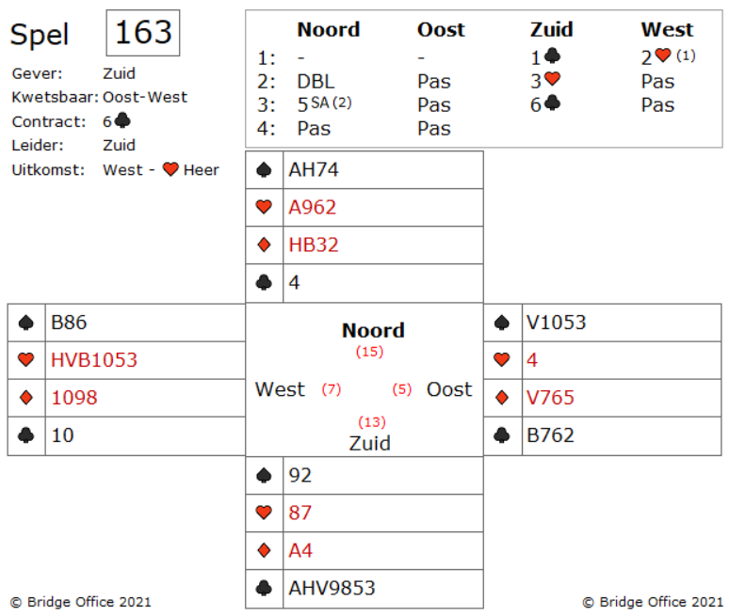
Daar gaan we.

Na de troef aas en troef heer, speelt u ruiten aas, ruiten heer en de derde ruiten troeft u. Mocht de vrouw vallen, dan bent u binnen. Helaas dat gebeurt niet. Beide tegenstanders bekennen drie keer de ruiten, maar de vrouw komt niet.
Als ik u de volgende twee slagen laat zien, dan weet u misschien waar het naar toe gaat.
Speel een schoppen naar schoppen aas en troef de laatste ruiten. Oost was degene met ruiten vrouw. Goed dat u niet gesneden heeft.

Wat denkt u wat nu komt?
Zuid gaat naar de heer van schoppen en troeft een schoppen in zijn hand.

Nu al die introevers heeft zuid nog V9 over en een verliezende harten. En nu speelt zuid die harten.
West komt aan slag en mag harten vervolgen, die oost eerst moeten troeven.
Welke troef hij ook speelt, u troeft over.

De naam van dit spel is de troefcoup. Door schoppen en ruiten in uw hand te troeven, hebt u uw troeflengte gelijk aan die van Oost gebracht. Als vervolgens u linker tegenstander dan moet spelen naar uw vork bent u binnen.

Het blijft toch mooi. Of niet?
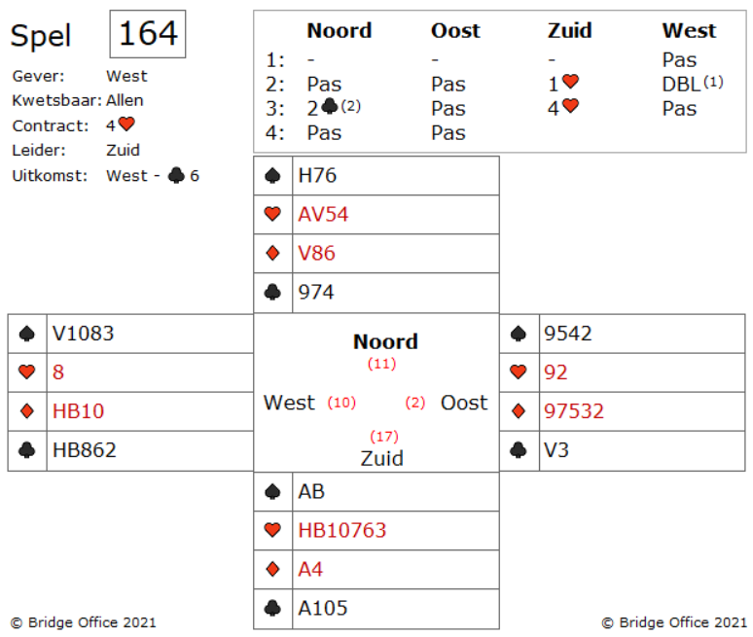
Door de regel van elf te gebruiken, kunt u dit berekenen.
West speelt de zes.
Elf min zes is vijf.
U hebt de aas en tien in uw hand.
De dummy heeft de negen en zeven.
Er zijn in totaal vijf kaarten boven de 6.
West speelde zojuist de vrouw.
Dat zijn dus 5 kaarten boven de 6.
West heeft dus alle klaveren die over zijn boven de 6.
West kan nog klaveren hebben, maar doe zijn dan allemaal lager dan de 6.
Kunt u deze informatie gebruiken?
En hoe gaat u verder?
Troeven trekken. Lekker niks bijzonders.
West heeft een troef en oost heeft er twee.
Speel nu een klaveren waarvan je weet dat die door West moet worden gewonnen.
West neemt zijn klaveren boer en speelt en klaveren heer, wat ook prima is.
Wat nu?
Schaakmat.
West kan ruiten heer spelen of hij kan een schoppen spelen. Wat hij ook naspeelt.
Het brengt u een slag. Elf slagen gemaakt.
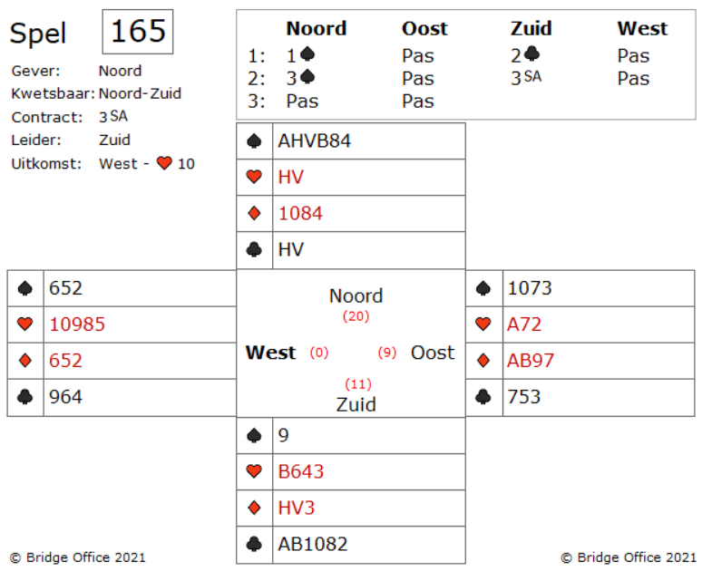
Zou u vier ruiten slagen willen maken, dan ruiten boer het juiste vervolg.
Wanneer zuid met de vrouw zou overnemen en west met ruiten heer, dan kan west ruiten vervolgen en de tien zit in de knip.
Tja, dat zouden wij dus wel willen, maar in deze wekelijkse spellen dus niet.
Dit alles roept de vraag op welke ruiten oost moet teruggeven in deze hand.
Maar wat is dan wel de juiste ruiten?
In dit spel is dat ruiten aas.

Ziet u ook waarom?
U ziet als oost in totaal 29 punten.
Zuid bood vrijwillig 2 klaveren en moet daardoor minimaal 10 punten hebben.
Dus ruiten boer zal dus niet werken.
Het is vrijwel onmogelijk dat west ruiten heer heeft.
Zou u als oost ruiten boer spelen of een andere ruiten, krijgt u ruiten aas niet meer binnen.
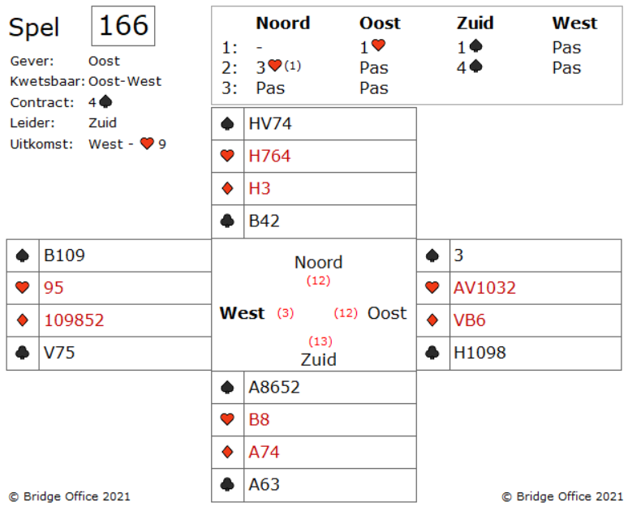

Niet troeven. Gooi een klaveren af en laat west de harten troeven.
Nu kunt u als zuid claimen.
U komt aan slag. Haalt de troeven op en uw laatste klaveren verliezer gaat weg op harten heer.

Waarom niet troeven met de aas?
U gaat down, wanneer u dat doet.
Laten we zeggen dat u als zuid troeft met de aas en dat de troeven twee-twee delen. Zuid kan later een klaveren weggooien, maar heeft nog een klaverenverliezer over.
Nu maakt u precies 4 schoppen.

Maar laten we eerlijk zijn. Als de troeven 2-2 zouden zitten, was dit spel niet opgenomen in de wekelijkse spellen.
Zoals nu zitten de troeven 3-1.
Troeft u als zuid met schoppen aas, dan heeft u een schoppen verliezer. U gaat dan een down in 4 schoppen.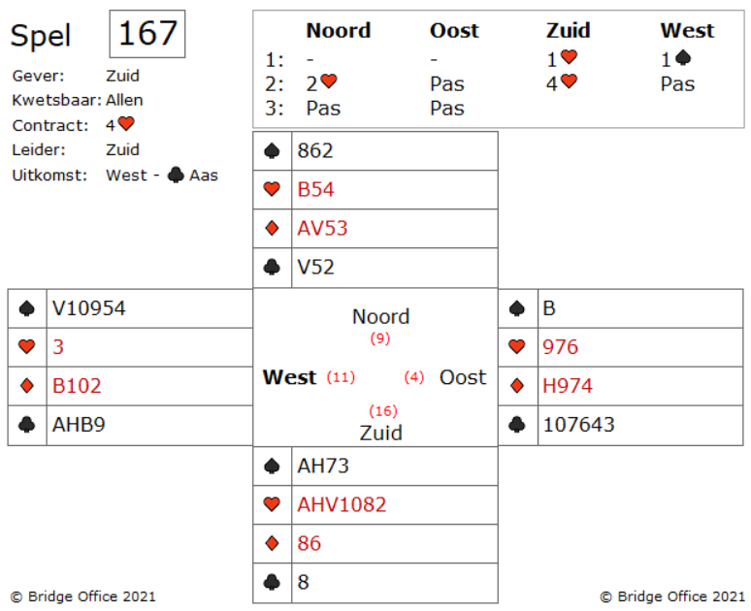
Wat u nu zeker niet moet spelen is schoppen heer.
Oost zou deze kunnen troeven en dan geeft u een zekere slag af. U houdt dan nog net zo goed een schoppen verliezer over.
Is troeftrekken dan de oplossing?
Ook geen goed idee. Wanneer west drie troeven heeft, dan kan hij na de derde schoppen, troef inspelen. Weg introever in de dummy.
Is er een manier schoppen heer te maken, wanneer er nog troef in zit?
Nou, probeer dit eens.
Nadat u schoppen aas heeft genomen, speelt u een keer een hoge troef in zuid.
Steek over naar ruiten aas in de dummy.
Heeft west een singelton ruiten, dan heeft u pech of echt een ongelukkige dag.
Speel nu een schoppen vanuit de dummy.
Waarom werkt dit?
Oost heeft een singleton schoppen. Dat weten we van het bieden. Als oost besluit te troeven, speelt u een kleine schoppen in zuid.

Als oost niet troeft, speelt u schoppen heer en geef je een schoppen af.
Troeft oost en speelt hij troef na, dan heeft u in de dummy troef boer nog liggen, om de laatste schoppen te troeven.

Zo ziet u, dat u schoppen heer toch maakt, ondanks dat oost een singelton heeft.
Kleine kanttekening. U mag een beetje blij zijn dat oost niet alle vier de troeven had.
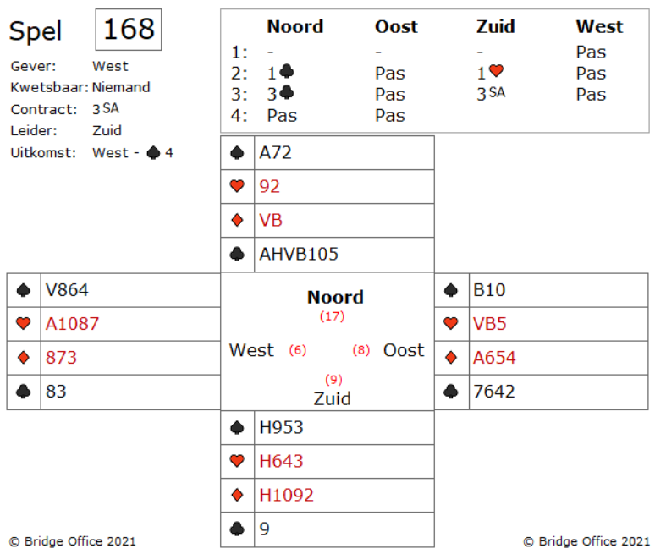

Dat het een probleem is, kan ik mij goed voorstellen.
Vooral het meteen opstappen met schoppen aas is vreemd.
Maar ruiten vrouw, daarvan kan ik voorstellen dat zuid ruiten heer heeft en dat hij:

1. Hij hoopt dat de tegenpartij aanneemt dat hij ruiten heer niet heeft.
2. Of hij heeft ruiten heer nodig als entree voor zijn ruiten.

Als zuid de schoppen heer heeft en waarschijnlijk de ruiten heer, aangezien hij de kleur aanvalt, heeft hij waarschijnlijk niet zoveel harten.
Hij bood wel 1 harten, maar ze hoeven niet goed te zijn.

Dus ruiten aas en harten vrouw.
Dodelijk voor zuid.
Ondanks zijn misleidende speelwijze.

In dit spel blijkt dat alle spelers toch wel een bepaald niveau hebben en ook zeer aan elkaar gewaagd.
Het resultaat van zo'n spel is er niet minder om.
Zoals de Duitser zegt.
Manche-maal lukt het wel en Manche-maal niet.
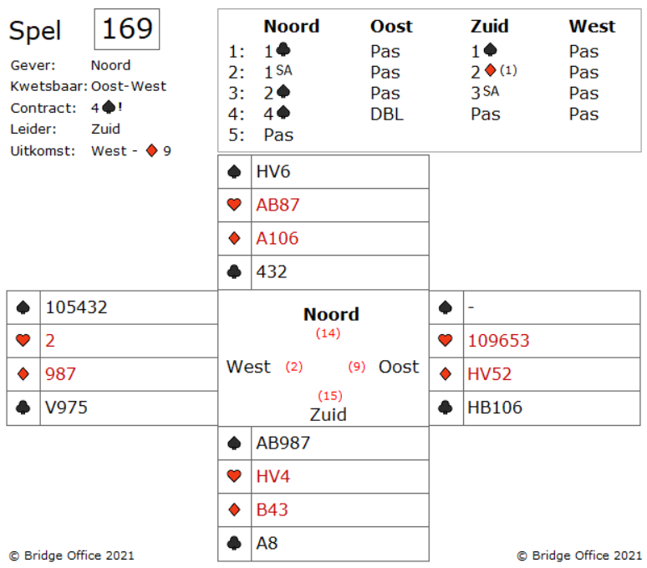
Het is heel vaak goed, om de eerste slag aan de tegenpartij te laten. Wanneer oost ruiten HV heeft, zoals je mag vermoeden, wordt het voor de tegenstanders moeilijker om twee slagen te maken.
Oost neemt met de vrouw en speelt klaveren boer terug.

Hoe verder?
Neem de klaveren aas en speel naar schoppen heer.
En oost bekend niet.
U kunt nu op schoppen tien snijden.
Maar is dat wel verstandig?
Een ding is duidelijk.
Vier schoppen gedoubleerd is gemaakt.
Probeer daarom geen overslag te maken, want je brengt je contract in gevaar.

Wanneer u vier keer schoppen speelt en west met zijn schoppen tien laat zitten, kunt u de harten gaan spelen.
West zal op een bepaald moment introeven met zijn tien, maar u hebt zeker tien slagen.
Daar schuilt ook het gevaar.
Stel dat u naar schoppen heer speelt en ziet dat oost niet bekent. Nu steekt u over naar harten heer om op schoppen tien te snijden met schoppen negen en vervolgens naar de schoppen vrouw speelt. U zou nu kunnen zeggen, dat is een overslag, maar wanneer u met harten oversteekt naar uw hand zal west troeven.
Die speelt op zijn beurt klaveren en oost speelt weer harten.
Ziet u de bui dan hangen.
Maak lekker uw contract.
Waarom zou je het contract voor een overlag op het spel zetten?
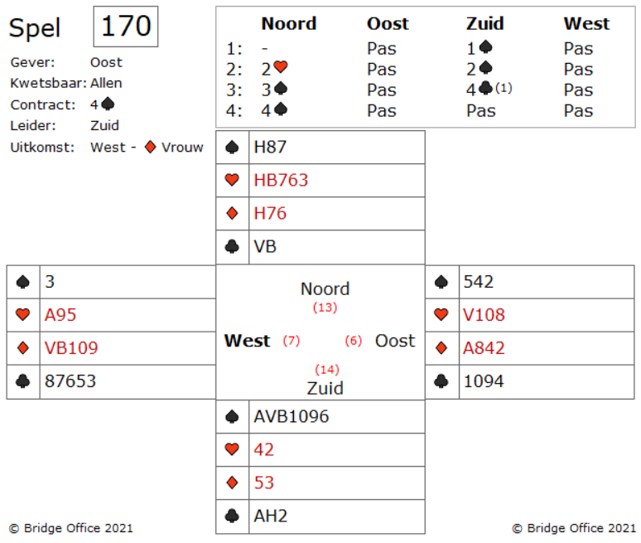

Het is heel vaak goed om een paar hoge kaarten te spelen om iets te ontdekken over het zitsel bij u tegenstanders.
In dit geval zouden dat de harten moeten zijn.
Misschien kunt u ontdekken hoe de harten verdeeld zitten.

Denkt u iets over de harten te kunnen achterhalen?

Ik ben bang van niet. Bij sommige spellen lukt dat wel, maar met deze hand is er niets te ontdekken. Niet de verdelingen en niet de punten.
Want om bijvoorbeeld nu klaveren aas en klaveren heer te spelen levert helemaal niks op.

Gaat troef spelen en dan de klaveren, geeft u meer informatie weg, dan dat u zelf ontvangt.
U geeft de tegenstanders de kans om uw hand te ontrafelen, want zij zullen zien dat u een zes kaart schoppen heeft, een drie kaart kalveren en een twee kaart ruiten.
Uw harten lengte is nu bekend.

Heeft u een oplossing?

Nadat u de derde ruiten heeft getroefd, speelt u een kleine harten. West zal dit niet verwachten en zal beginnen met denken. Hij kan niet uw harten inschatten en ook niet uw punten achterhalen.
Speelt west niet harten aas, dan speelt u in de dummy harten heer.

M.a.w. Wanneer u geen informatie over de handen van de tegenstanders kunt krijgen, neem dan vroeg in het spel een beslissing.
Hierdoor biedt u de tegensstanders weinig kans, uw hand te ontleden.

